ПРАВИЛНИК

О УПИСУ У РЕГИСТАР ПОЉОПРИВРЕДНИХ ГАЗДИНСТАВА, ПРОМЕНИ ПОДАТАКА И ОБНОВИ РЕГИСТРАЦИЈЕ, ЕЛЕКТРОНСКОМ ПОСТУПАЊУ, КАО И О УСЛОВИМА ЗА ПАСИВАН СТАТУС ПОЉОПРИВРЕДНОГ ГАЗДИНСТВА
("Сл. гласник РС", бр. 25/2023)

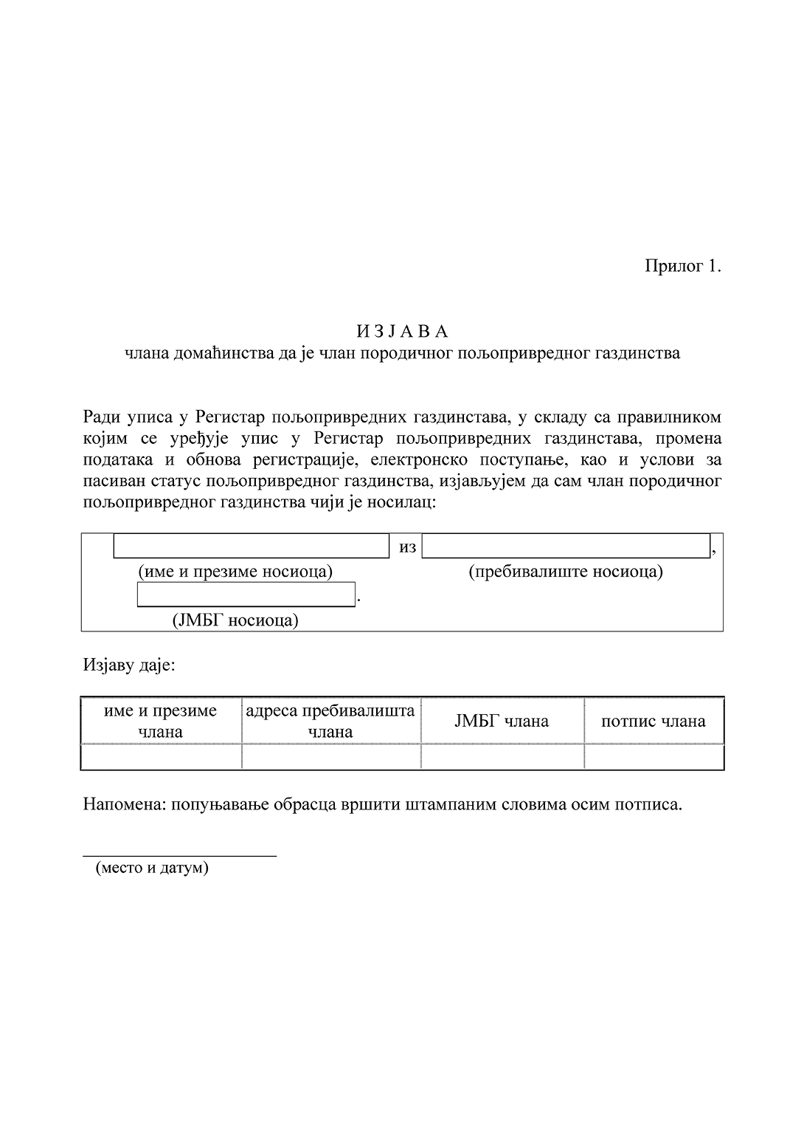
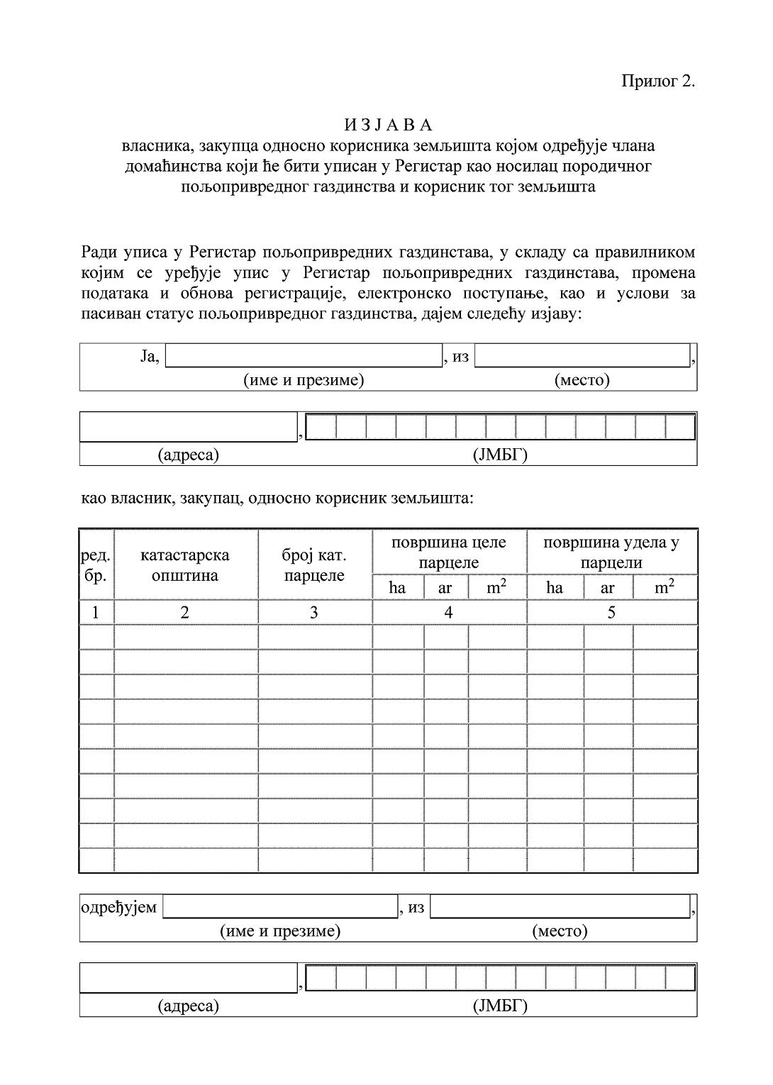
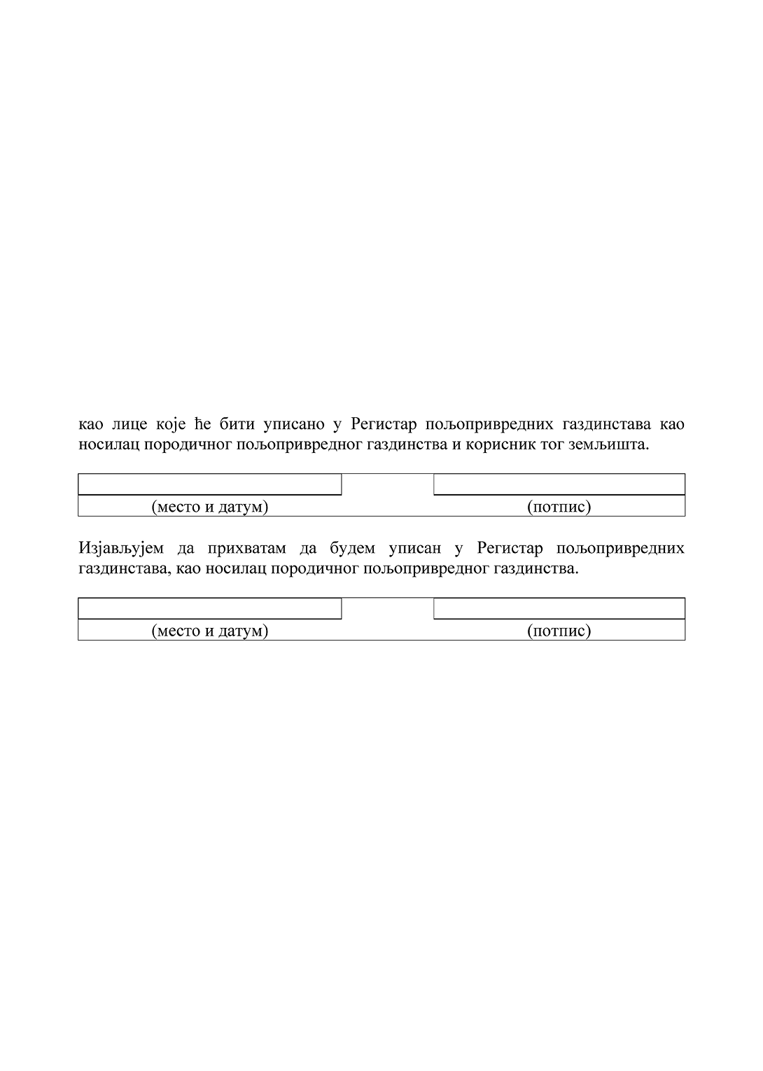
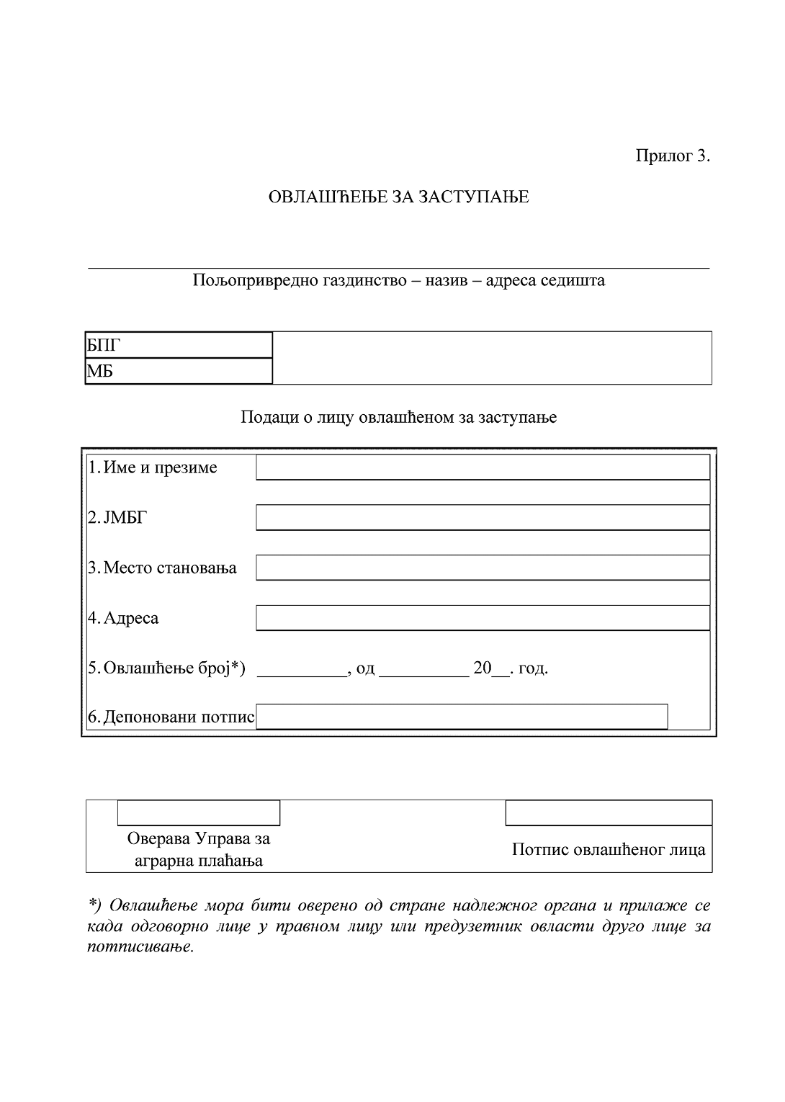
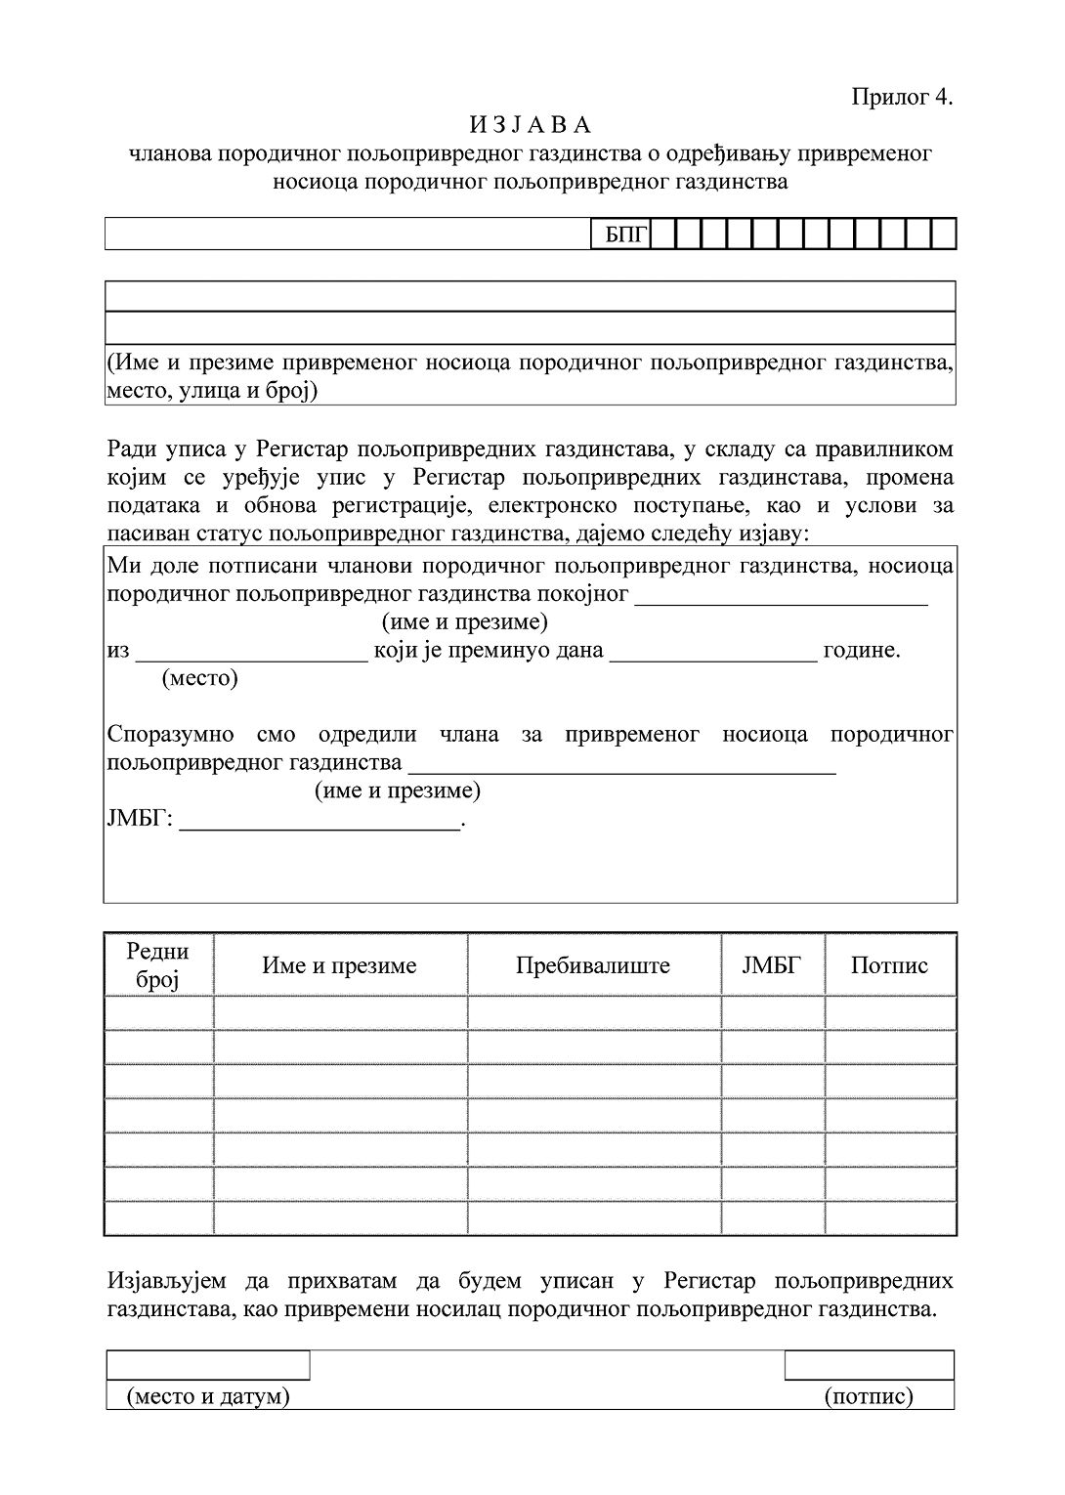
ШИФАРНИК БИЉНЕ ПРОИЗВОДЊЕ И ДРУГЕ НАМЕНЕ ЗЕМЉИШНИХ ПАРЦЕЛА

Конвенционална  производња  (шифра) | НАЗИВ КУЛТУРЕ | Органска  производња  (шифра)
I. Житарице - група 1
11.1.01 | Меркантилна пшеница | 12.1.01
11.1.02 | Меркантилни кукуруз | 12.1.02
11.1.03 | Меркантилни пиварски јечам | 12.1.03
11.1.04 | Меркантилни сточни јечам | 12.1.04
11.1.05 | Меркантилна раж | 12.1.05
11.1.06 | Меркантилни овас | 12.1.06
11.1.07 | Меркантилна хељда | 12.1.07
11.1.08 | Меркантилни просо | 12.1.08
11.1.09 | Меркантилни тритикале | 12.1.09
11.1.10 | Сирак за зрно за исхрану животиња | 12.1.10
11.1.11 | Семенски усев житарица | 12.1.11
11.1.12 | Остале житарице (наполица, спелта, пиринач и др.) | 12.1.12
II. Индустријско биље - група 2
11.2.01 | Меркантилна шећерна репа | 12.2.01
11.2.02 | Меркантилна соја | 12.2.02
11.2.03 | Меркантилни сунцокрет | 12.2.03
11.2.04 | Меркантилна уљана репица | 12.2.04
11.2.05 | Меркантилна уљана тиква | 12.2.05
11.2.06 | Лан | 12.2.06
11.2.07 | Конопља | 12.2.07
11.2.08 | Сирак метлаш | 12.2.08
11.2.09 | Дуван вирџинија | 12.2.09
11.2.10 | Дуван берлеј | 12.2.10
11.2.11 | Дуван оријентал | 12.2.11
11.2.12 | Хмеља | 12.2.12
11.2.13 | Семенски усев индустријског биља | 12.2.13
11.2.14 | Остало индустријско биље | 12.2.14
III. Крмно биље - група 3
11.3.01 | Луцерка | 12.3.01
11.3.02 | Силажни кукуруз | 12.3.02
11.3.03 | Грахорица | 12.3.03
11.3.04 | Сточни грашак | 12.3.04
11.3.05 | Детелина | 12.3.05
11.3.06 | Семенски усев крмног биља | 12.3.06
11.3.07 | Засноване ливаде (сејанице) | 12.3.07
11.3.08 | Природне ливаде | 12.3.08
11.3.09 | Пашњаци | 12.3.09
11.3.10 | Остало крмно биље (жути звездан, еспарзета. сточна репа, крмни боб и др.) | 12.3.10
IV. Ароматично и лековито биље - група 4
11.4.01 | Бела слачица | 12.4.01
11.4.02 | Црна слачица | 12.4.02
11.4.03 | Ким | 12.4.03
11,4.04 | Остало ароматично биље (босиљак, анис, коријандер и др.) | 12.4.04
11.4.05 | Семенски усев ароматичног биља | 12.4.05
11.4.06 | Камилица | 12.4.06
11.4.07 | Нана | 12.4.07
11.4.08 | Матичњак - Мелиса | 12.4.08
11.4.09 | Бели слез | 12.4.09
11.4.10 | Мирођија | 12.4.10
11.4.11 | Коприва | 12.4.11
11.4.12 | Валеријана | 12.4.12
11.4.13 | Остало лековито биље (невен, хајдучка трава, мајчина душица, жалфија, сремуш и др.) | 12.4.13
11.4.14 | Семенски усев лековитог биља | 12.4.14
V. Поврће - група 5
11.5.01 | Семенски кромпир | 12.5.01
11.5.02 | Конзумни кромпир | 12.5.02
11.5.03 | Остало кртоласто поврће (чичока и др.) | 12.5.03
11.5.04 | Семенски усев црног лука (семе, арпаџик) | 12.5.04
11.5.05 | Конзумни црни лук | 12.5.05
11.5.06 | Бели лук | 12.5.06
11.5.07 | Остало луковичасто поврће (празилук, влашац и др.) | 12.5.07
11.5.08 | Шаргарепа | 12.5.08
11.5.09 | Першун | 12.5.09
11.5.10 | Целер | 12.5.10
11.5.11 | Рен | 12.5.1 1
11.5.12 | Остало коренасто поврће (цвекла, ротква, ротквица и др.) | 12.5.12
11.5.13 | Коморач | 12.5.13
11.5.14 | Кукуруз шећерац | 12.5.14
11.5.15 | Пасуљ | 12.5.15
11.5.16 | Грашак | 12.5.16
11.5.17 | Боранија | 12.5.17
11.5.18 | Остало махунасто поврће (боб, сочиво и др.) | 12.5.18
11.5.19 | Парадајз | 12.5.19
11.5.20 | Плави патлиџан | 12.5.20
11.5.21 | Краставци | 12.5.21
11.5.22 | Корнишони | 12.5.22
11.5.23 | Тиквице | 12.5.23
11.5.24 | Тикве | 12.5.24
11.5.25 | Лубенице | 12.5.25
11.5.26 | Диње | 12.5.26
11.5.27 | Купус | 12.5.27
11.5.28 | Кељ | 12.5.28
11.5.29 | Остало купусно поврће (карфиол, броколи и др.) | 12.5.29
11.5.30 | Салата | 12.5.30
11.5.31 | Остало лиснато поврће (спанаћ, блитва и др.) | 12.5.31
11.5.32 | Паприка | 12.5.32
11.5.33 | Гајене печурке | 12.5.33
11.5.34 | Семенски усев поврћа | 12.5.34
11.5.35 | Остало поврће | 12,5.35
11.5.36 | Гајење поврћа у заштићеном простору | 12.5.36
VI. Воће и грожђе - група 6
11.6.01 | Стоно грожђе | 12.6.01
11.6.02 | Грожђе винских сорти | 12.6.02
11.6.03 | Јабуке | 12.6.03
11.6.04 | Крушке | 12.6.04
11.6.05 | Дуње | 12.6.05
11.6.06 | Мушмуле | 12.6.06
11.6.07 | Кајсије | 12.6.07
11.6.08 | Трешње | 12.6.08
11.6.09 | Вишње | 12.6.09
11.6.10 | Брескве и нектарине | 12.6.10
11.6.11 | Шљиве | 12.6.11
11.6.12 | Јагоде | 12.6.12
11.6.13 | Малине | 12.6.13
11.6.14 | Купине | 12.6.14
11.6.15 | Боровнице | 12.6.15
11.6.16 | Лешници | 12.6.16
11.6.17 | Ораси | 12.6.17
11.6.18 | Остало језграсто воће (бадем, кикирики, пистаћи, питоми кестен и др.) | 12.6.18
11.6.19 | Гајење воћа у заштићеном простору | 12.6.19
11.6.20 | Остало јагодасто воће (рибизла, огрозд, брусница, аронија и др.) | 12.6.20
11.6.21 | Остало јабучасто воће (оскоруша, јаребика и др.) | 12.6.21
11.6.22 | Остало коштичаво воће (марела, трњина и др.) | 12.6.22
11.6.23 | Мање заступљено воће (шипурак, дрен, глог, дуд, зова и др.) | 12.6.23
11.6.24 | Цитруси (агруми), јужно, тропско, суптропско и егзотично воће (смоква, киви, нар, банане, лимун, поморанџе, мандарине и др.) | 12.6.24
VII. Садни материјал и хортикултура - група 7
11.7.01 | Садни материјал воћа | 12.7.01
11.7.02 | Матичњаци воћака | 12.7.02
11.7.03 | Садни материјал винове лозе | 12.7.03
11.7.04 | Матичњаци винове лозе | 12.7.04
11.7.05 | Шумски садни материјал | 12.7.05
11.7.06 | Матичњаци украсног биља | 12.7.06
11.7.07 | Саднице украсног дрвећа и жбуња | 12.7.07
11.7.08 | Семе, луковице, гомољи и саднице цвећа | 12.7.08
11.7.09 | Гајење цвећа на отвореном простору | 12.7.09
11.7.10 | Гајење цвећа у заштићеном простору | 12.7.10
11.7.11 | Производња травњака | 12.7.11
11.7.12 | Остало цвеће | 12.7.12
VIII. Необрађено земљиште - група 8
11.8.01 | Угари | 12.8.01
11.8.02 | Рибњаци | 12.8.02
11.8.03 | Шуме | 12.8.03
ШИФАРНИК ЖИВОТИЊА ГАЈЕНИХ НА ПОЉОПРИВРЕДНОМ ГАЗДИНСТВУ

Група животиња | Конвенционална  производња (шифра) | Органска  производња (шифра)
1 - Говеда | 21.1. | 22.1.
2 - Овце и козе | 21.2. | 22.2.
3 - Свиње | 21.3. | 22.3.
4 - Коњи, магарци, муле и мазге | 21.4. | 22.4.
5 - Живина и птице | 21.5. | 22.5.
6 - Пчелиње друштво - кошнице | 21.6. | 22.6.
7 - Рибе | 21.7. | 22.7.
8 - Животиње остале | 21.8. | 22.8.
ШИФАРНИК ПРЕРАДЕ ПОЉОПРИВРЕДНИХ ПРОИЗВОДА
Шифра делатности | Назив претежне делатности
10.1 | Прерада и конзервисање меса и производа од меса
10.2 | Прерада и конзервисање рибе, љускара и мекушаца
10.3 | Прерада и конзервисање воћа и поврћа
10.4 | Производња биљних и животињских уља и масти
10.5 | Производња млечних производа
10.6 | Производња млинских производа, скроба и скробних производа
10.8 | Производња осталих прехрамбених производа
11.01 | Дестилација, пречишћавање и мешање пића
11.02 | Производња вина од грожђа
11.03 | Производња пића и осталих воћних вина
11.04 | Производња осталих недестилованих ферментисаних пића
11.05 | Производња пива
11.06 | Производња слада
12.00 | Производња дуванских производа
ШИФАРНИК ДРУГИХ НЕПОЉОПРИВРЕДНИХ АКТИВНОСТИ
Ознака групе:  1 | Сектор: Директан пласман пољопривредно-прехрамбених и производа домаће радиности
 | Храна биљног порекла коју производи субјекат у пословању храном*
1.01 | Производња и промет брашна од житарица и других зрнастих примарних производа - Брашно
1.02 | Производња и промет хлеба, пецива, осталих пекарских производа и финих пекарских производа - Хлеб, пецива, остали пекарски производи и фини пекарски производи
1.03 | Производња и промет свежих и сушених производа - Тестенине
1.04 | Производња и промет свеже цеђених, термички обрађених или необрађених сокова од воћа и сл. - Воћни сокови, нектари и сродни производи
1.05 | Производња и промет производа од воћа обрађеног топлотом - кување/пастеризација, као што су: џемови, слатко, пекмез, мармелада и сл. - Производи од термички обрађеног воћа
1.06 | Производња и промет сушеног и кандираног воћа, целог или уситњеног, са или без коштице - Сушено и кандирано воће
1.07 | Производња и промет производа од поврћа обрађеног топлотом- кување/пастеризација, као што су: ајвар, пинђур, љутеница, парадајз пире и сл. - Производи од термички обрађеног поврћа
1.08 | Производња и промет сушеног поврћа, целог или уситњеног/млевеног, самостално или у мешавинама као зачин - Сушено поврће
1.09 | Производња и промет сушеног ароматичног и зачинског биља, целог или уситњеног/млевеног, самостално или у мешавинама као зачин - Сушено ароматично и зачинско биље
1.10 | Производња и промет производа добијених биолошким конзервисањем поврћа (кисели купус, туршија и сл.) - Биолошки конзервисано поврће
1.11 | Производња и промет производа који се производе маринирањем у сирћетној киселини - Маринирано поврће
1.12 | Производња и промет производа од гајених, односно печурака прикупљених у природи а који се производе сушењем, односно маринирањем - Сушене, односно мариниране печурке
1.13 | Производња и промет биљних уља добијених поступком хладног цеђења - нерафинисана уља (уље сунцокрета, соје, лана, бундеве, уље од орашастих плодова и сл.) - Хладно цеђена биљна уља
1.14 | Производња и промет напитака од поврћа, житарица и др. биљака (свеже цеђени или термички обрађени) и сродних производа, осим сокова од воћа - Остали биљни напици
1.15 | Производња и продаја намаза биљног порекла (хумус и сл.) - Намази биљног порекла
1.16 | Производња и промет производа добијених процесом пржења, печења и сл. (пржене семенке) - Остали термички обрађени биљни производи
1.17 | Производња и промет производа добијених млевењем или уситњавањем орашастих плодова, мака, сусама лана и сл. као и производња и промет ољуштених, сецканих, уситњених биљних производа у свежем стању или замрзнути, као што су: сецкано воће и поврће, помфрит, смрзнути програм и сл. - Остали биљни производи
1.18 | Производња/промет сода воде/бозе/бомбона/медењака/лицидерских и сличних производа
1.19 | Производња/промет воденичног брашна
1.20 | Производња/промет хлеба под сачем и у црепуљи
* Обавља се у складу са правилником којим се уређује производња и промет малих количина хране биљног порекла, подручја за обављање тих делатности, као и искључења, прилагођавања или одступања од захтева хигијене хране.
Ознака групе:  2 | Сектор: Директан пласман пољопривредно-прехрамбених производа и производа домаће радиности
 | Храна животињског порекла коју производи мали субјекат у пословању храном/субјекат у пословању малим количинама **
2.01 | Продаја сировог млека
2.02 | Продаја јаја
2.03 | Продаја рибе
2.04 | Продаја крупне дивљачи
2.05 | Продаја ситне дивљачи
2.06 | Прерада сировог млека и продаја млечних производа
2.07 | Клање и продаја меса живине - бројлери
2.08 | Клање и продаја меса живине - гуске, патке и ћурке
2.09 | Клање и продаја меса лагоморфа
2.10 | Клање и продаја меса говеда
2.11 | Клање и продаја меса телади
2.12 | Клање и продаја меса свиња, оваца и коза
2.13 | Клање и продаја меса прасади
2.14 | Продаја прерађеног меса - уситњено месо, полупроизводи од меса и производи од меса
** Обавља се у складу са правилником којим се уређују мале количине примарних производа које служе за снабдевање потрошача, подручја за обављање тих делатности, као и одступања која се односе на мале субјекте у пословању храном животињског порекла.
Сектор: Директан пласман пољопривредно-прехрамбених производа и производа домаће радиности
Ознака групе:  3 | Производи домаће радиности из сопствене производње ***  Храна, одећа, уметнички предмети, козметичко-хигијенски производи
3.1 | Продаја плетених производа (одевних предмета, сувенира и предмета за општу употребу)
3.2 | Продаја кукичаних, хекланих и нецованих производа (чипка, стољњаци, прекривачи, украсни детаљи, одевни предмети)
3.3 | Продаја ручно израђених разних текстилних производа са везом и предмета са народним везом
3.4 | Продаја ћилима, тепиха и других производа тканих на ручном разбоју
3.5 | Продаја ручно израђених сувенира и играчака
3.6 | Продаја народних ношњи
3.7 | Продаја ручно израђених производа дрвне домаће галантерије (вретена, преслице, оклагије, дрвена корита, чиније и сл.)
3.8 | Продаја ручно израђене одеће од коже/крзна
3.9 | Продаја ручно израђене обуће, кломпи и нанула, опанака
3.10 | Продаја производа од пчелињег воска
3.11 | Продаја ручно израђених козметичких сапуна, других козметичких и хигијенских производа
3.12 | Продаја уметничких производа од дрвета, камена, трске, стакла, глине, гипса и сл. материјала, племенитих и других метала, свиле
3.13 | Продаја украсних и уметнички обликованих производа од папира и картона, коже, жице
3.14 | Продаја таписерије/других уметничких ткања/осликаних предмета
3.15 | Продаја ручно израђених шешира, капа, рукавица, шалова, торби
3.16 | Продаја ручно израђених грнчарских производа
3.17 | Продаја ручно израђених корпарско-плетарских производа
*** Обавља се у складу са правилником којим се уређују послови који се сматрају старим и уметничким занатима, односно пословима домаће радиности, начин сертификовања истих и вођење посебне евиденције издатих сертификата.
Ознака групе:  4 |  | Сектор: Рурални туризам
4.1 |  | I. Пружање угоститељских услуга у категорисаним смештајним објектима капацитета до 30 индивидуалних лежајева ****
Ознака групе:  5 | Сектор: Услуге малог обима
5.1 | Привредна делатност
5.1.1 | Поправка и одржавање:  - моторних возила  - мотоцикала  - бицикала
5.1.2 | Сервисирање пољопривредних алата, машина и механизације
5.1.3 | Поправка и одржавање рачунара периферне и комуникационе опреме
5.1.4 | Поправка и одржавање машина за фотокопирање
5.1.5 | Поправка и одржавање часовника и ручних сатова
5.1.6 | Поправка и одржавање обуће и предмета од коже
5.1.7 | Поправка, прекрајање и реодржавање одеће
5.1.8 | Поправка и одржавање предмета за личну употребу и употребу у домаћинству (поправка и одржавање малих кућних апарата и беле технике/уградне технике, уређаја за грејање и хлађење, механизације за одржавање терена/травњака, механизације за чишћење лишћа и снега, механизације за одржавање живице итд.)
5.1.9 | Припрема и послуживање хране за непосредно конзумирање из моторних возила ****
5.1.10 | Остале услуге информационе технологије  - услуге инсталације софтвера, опоравка након хаварије или пада система - инсталирање персоналаних рачунара
5.1.11 | Прање и хемијско чишћење текстилних и крзнених производа
5.1.12 | Делатност фризерских и козметичких салона
5.1.13 | Делатност неге и одржавања тела
5.1.14 | Услуга смештаја кућних љубимаца без здравствене неге
5.1.15 | Помоћне делатности у узгоју животиња: услуге у узгоју животиња за накнаду: шишање оваца; поткивање, сечење репова и сл.
5.2 | Образовна/саветодавна делатност
5.2.1 | Образовне/едукативне услуге: стицање знања и вештина (школа страног језика, рачунара, вожње, плеса, глуме, музике, сликања, фотографије, спортских и рекреативних активности за децу и одрасле и сл.) и анимација деце
5.2.2 | Саветодавне и пословне услуге у пољопривреди, шумарству и заштити животне средине
**** Обавља се у складу са прописима којима се уређује угоститељство.

